405 Naselja v Sloveniji

1. Naselja so najbolj opazen znak, da je človek navzoč v pokrajini. Naselja se med seboj razlikujejo in jih delimo na podeželska ali ruralna in mestna ali urbana.

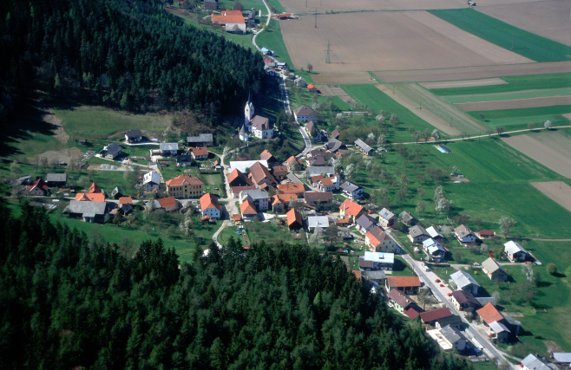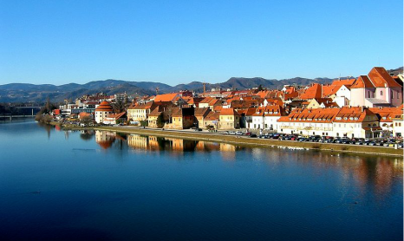

a) Navedi čim več meril (kriterijev) oziroma lastnosti, po katerih se naselja razlikujejo.

b) Katera slika prikazuje mestno in katera podeželsko naselje? Zakaj si se tako odločil-a?

2. Glede na velikost in način razporeditve stavb na slovenskem podeželju razlikujemo različne tipe naselij.

a) Oglej si slike in na prazno črto pod vsako napiši, kateri tip podeželskega naselja prikazuje.

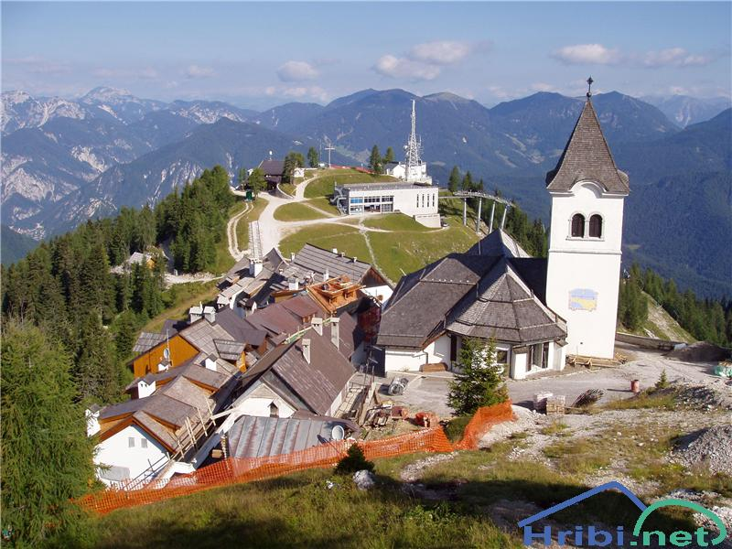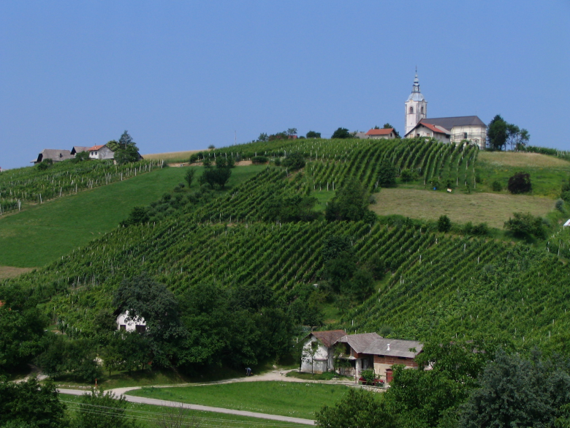

………………………………………….. ……………………………………………

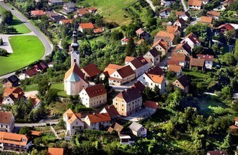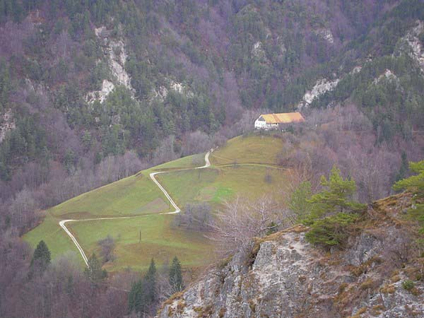

……………………………………………. ……………………………………………...

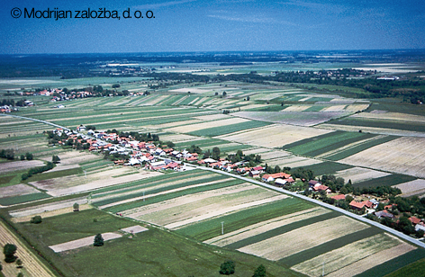

…………………………………………………..
b) Za vsak tip podeželskega naselja napiši:

- osnovne značilnosti
- v kateri slovenski pokrajini (regiji) ga najdemo
- kakšna je struktura prebivalstva

3. Suburbanizirana naselja.
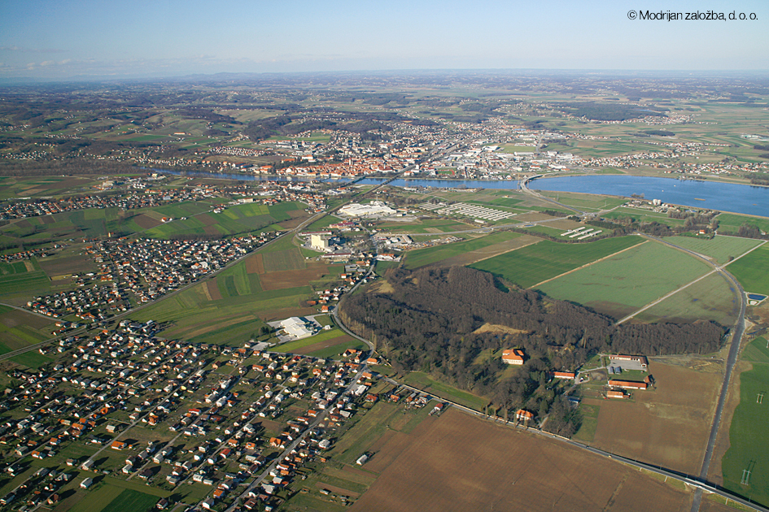 Ptuj
a) Kaj so suburbanizirana naselja? Napiši definicijo.

b) Kje in v katerih okoliščinah nastanejo?

c) Zakaj so nastala?

4. Slovenija nima urbane tradicije velikih in vplivnih mest. Mesta so bila in so še vedno majhna in so bolj lokalnega pomena.

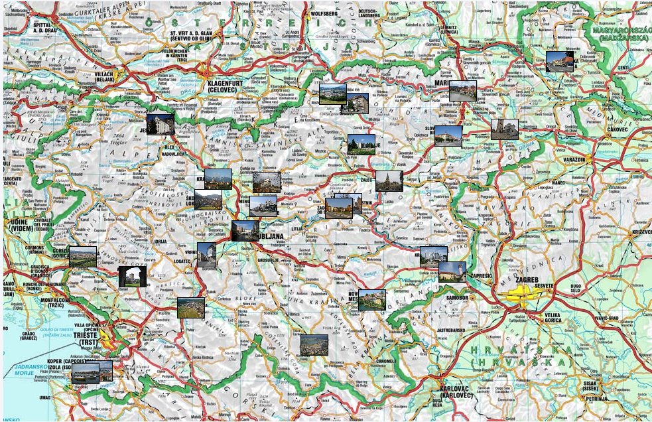http://kraji.eu/thematic_page/najvecja_slovenska_mesta_po_velikosti/slovenija/slo

a) Napiši nekaj lastnosti, po katerih se mesta med seboj razlikujejo.

b) Katera merila (kriterije) mora izpolnjevati kraj, da ima status mesta?

c) Kdaj so na ozemlju Slovenije nastala prva mesta? Kdo jih je ustanovil in navedi vsaj 5 mest iz tega obdobja.

d) Kdaj so povečini nastala stara mestna jedra in kako so zgledala?

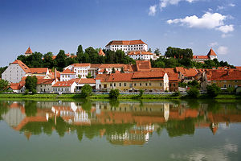 Ptuj

e) Najbolj so se mesta povečala zaradi množičnega priseljevanja s podeželja v 50-ih letih 20. stoletja. Opiši, kakšna so bila pred in kakšna so po obdobju priseljevanja.

f) Mesta opravljajo tudi pomembne dejavnosti za širšo okolico. Ob primeru treh slovenskih mest: Škofje Loke, Kranja in Ljubljane naštej in opiši:
mestoslužne funkcije mestotvorne funkcije
Škofja Loka …………………………… …………………………………...
Kranj …………………………………… …………………………………..
Ljubljana ……………………………… ……………………………………
Mestoslužne dejavnosti so …………………………………………………………………. ………………………………………………………………………………………………….
Mestotvorne dejavnosti so ………………………………………………………………… …………………………………………………………………………………………………

5. Glavna značilnost slovenske poselitve je velika razpršenost, saj je naselij skoraj 6000.
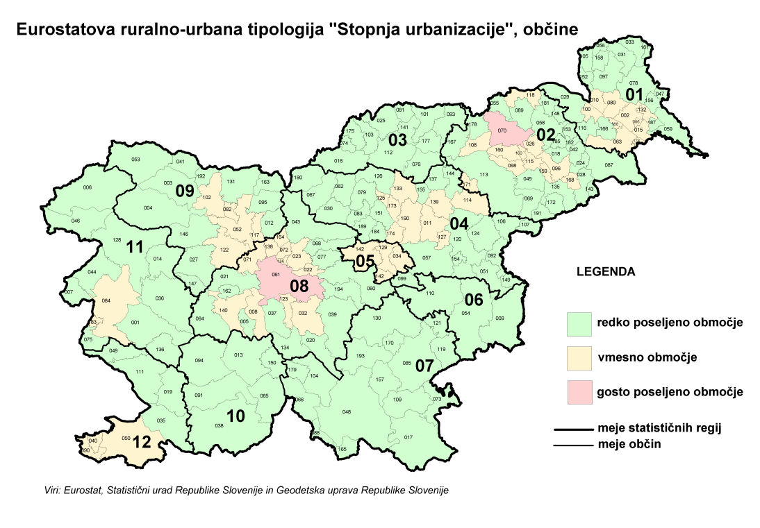
a) Navedi območja, ki so gosto poseljena, in napiši vzroke za takšno poselitev.

b) Navedi območja, ki so redko poseljena, in napiši vzroke za takšno poselitev.

c) Pojasni politiko policentričnega razvoja v Sloveniji in kako je le-ta vplivala na poselitev.

d) Pojasni, kako se kaže suburbanizacija v Sloveniji.

6. Katere so posledice razpršene poselitve v Sloveniji za posameznega državljana in za državo? Napiši dobre in slabe strani takšne poselitve tako za posameznika kot za državo.

